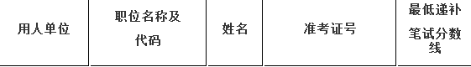
环境保护部华北督察局 | 督察处主任科员及以下  300110687001 | 张作如 | 116115125216 | 138.10
 |  | 李云腾 | 116113034024
 |  | 张贵州 | 116137010714
华北核与辐射安全监督站 | 机械设备监督岗位二主任科员及以下  400110007009 | 于 博 | 116170022106 | 135.90
 | 核设施监督岗位主任科员及以下  400110007010 | 廖 燕 | 116134020827 | 130.20
华南核与辐射安全监督站 | 核安全监督岗位主任科员及以下400110009006 | 金衍盛 | 116135012310 | 128.80
 |  | 李开兴 | 116112071326
 |  | 孙振宇 | 116147012119
西南核与辐射安全监督站 | 核与辐射安全监督岗位主任科员及以下400110010008 | 刘雪莹 | 116151044011 | 124.20
 |  | 邓 垦 | 116150050130
 |  | 黄 叶 | 116111990313
 |  | 肖邓钦辉 | 116136642514

